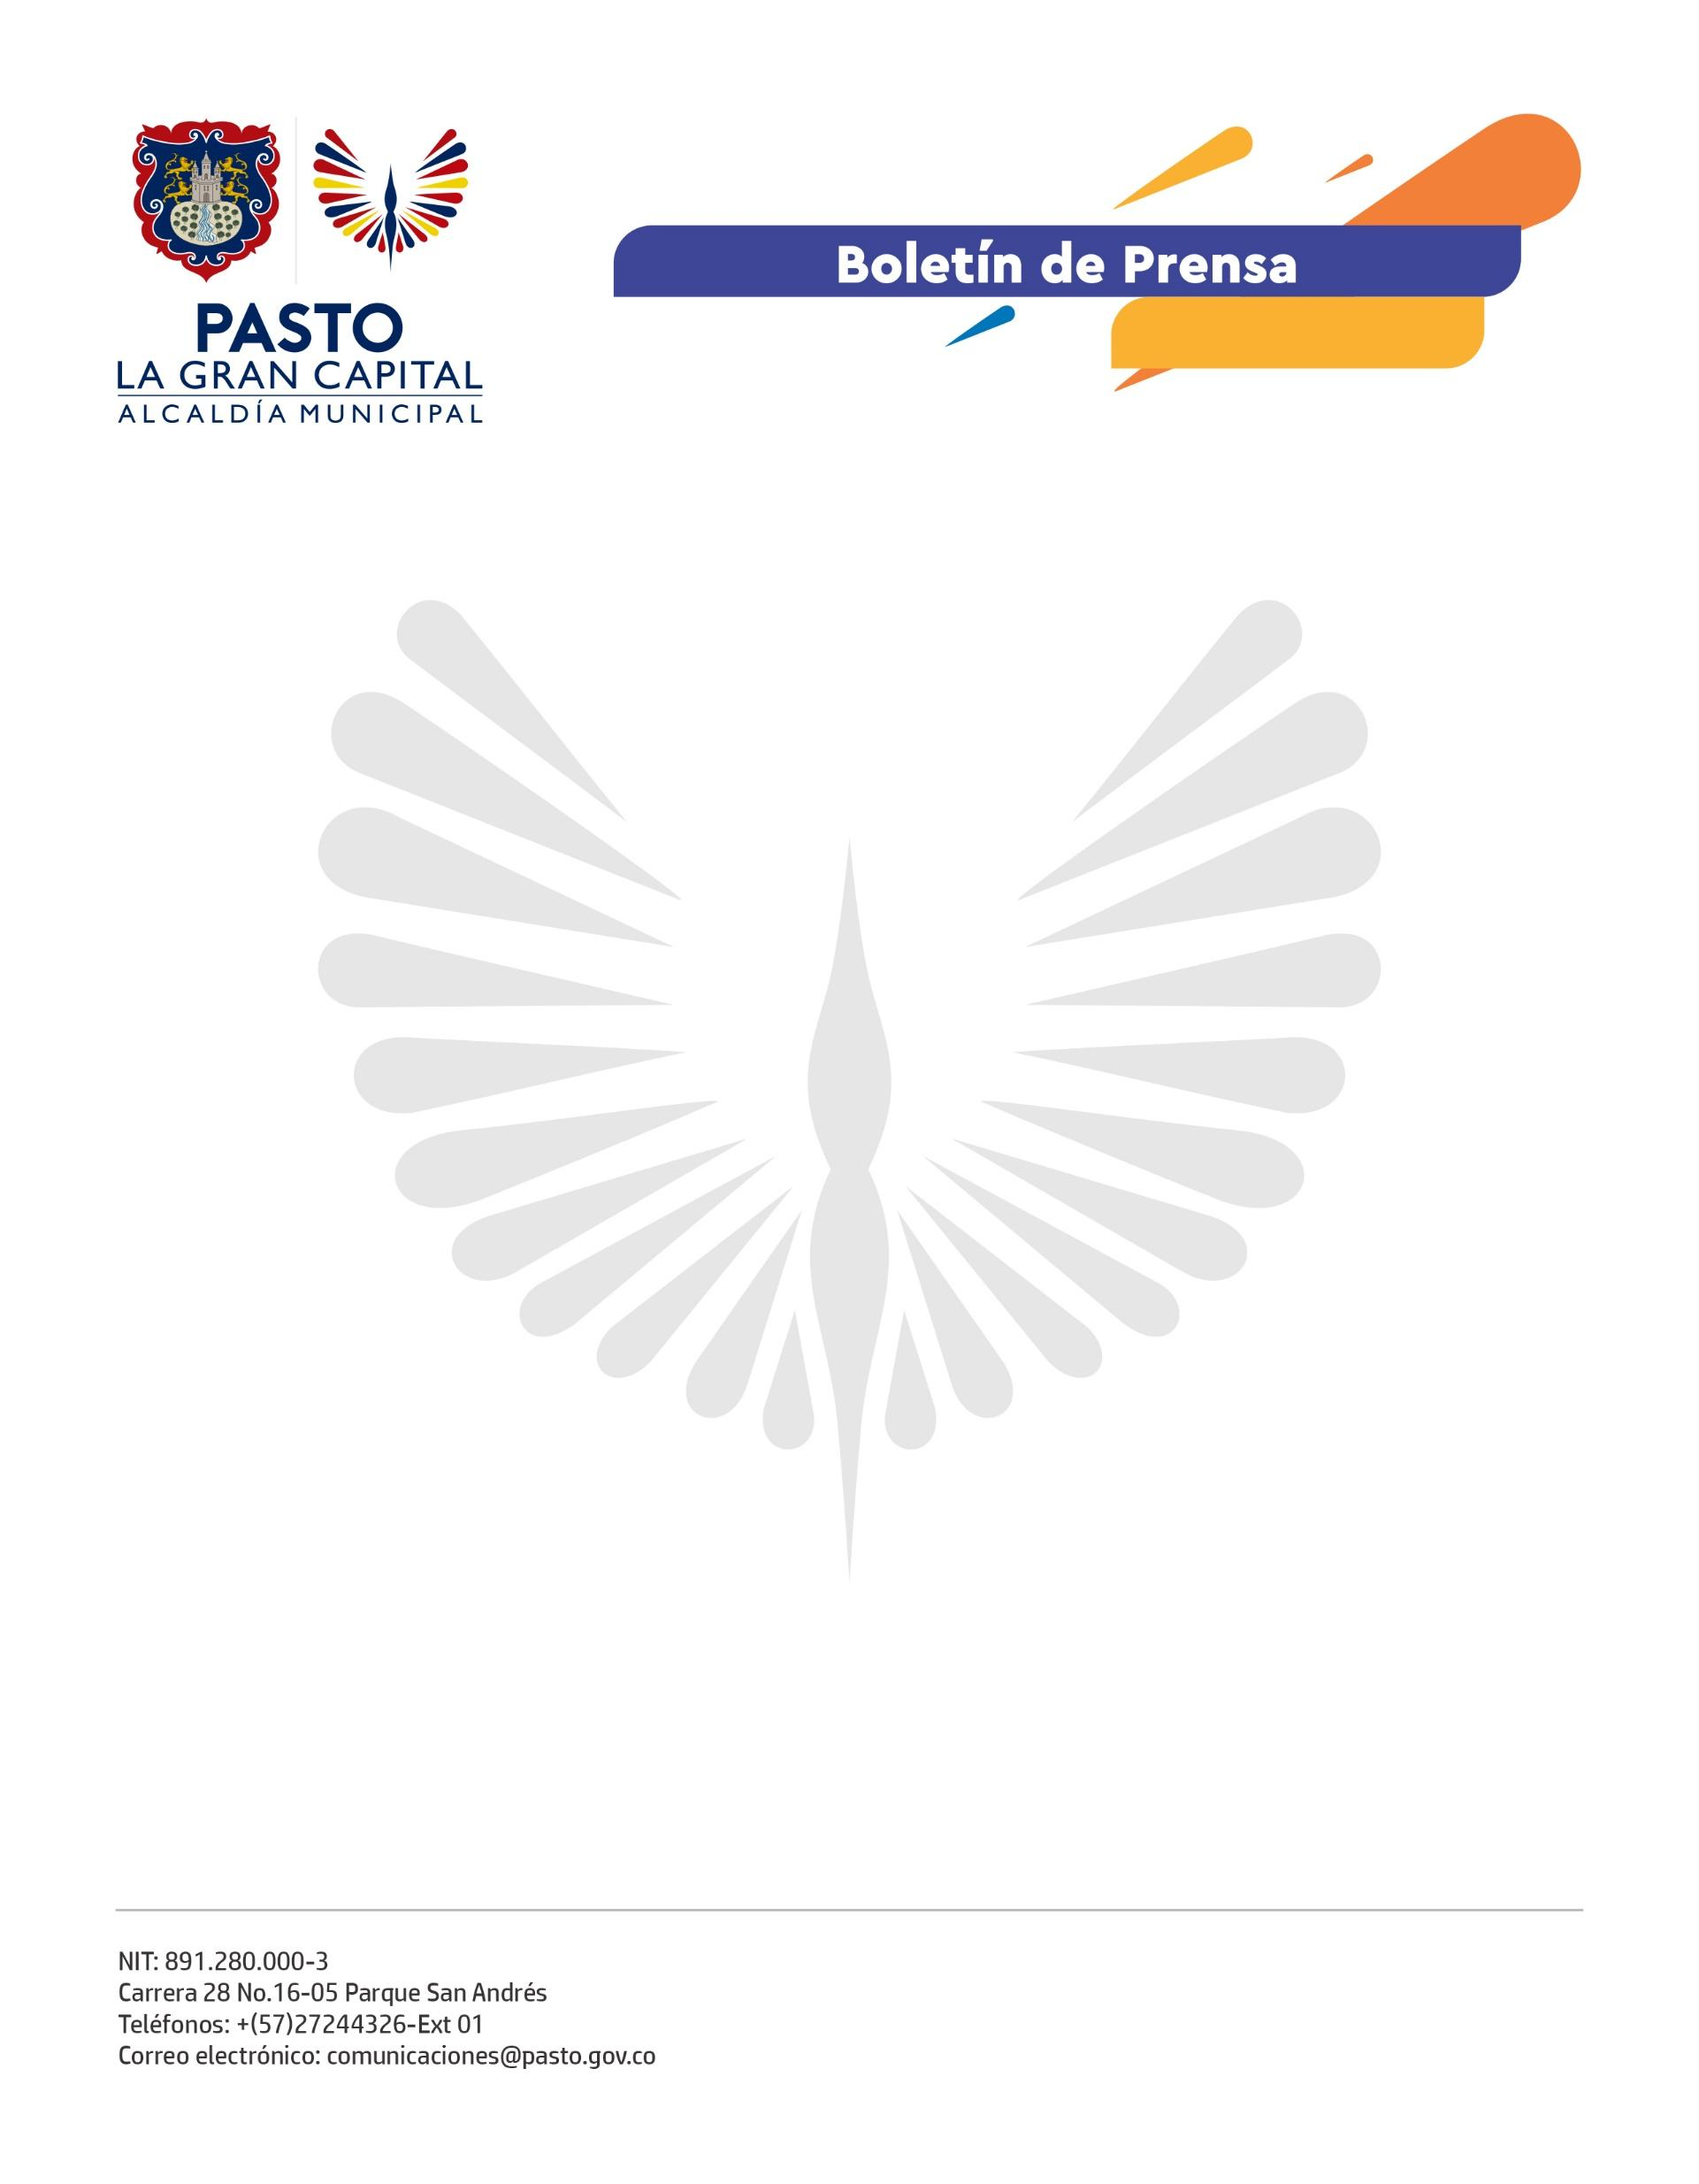
No. 672
31 de octubre de 2022

ALCALDÍA DE PASTO ABRE INSCRIPCIONES PARA LA XIV EDICIÓN DEL CONCURSO DE PERIODISMO SILVIO LEÓN ESPAÑA
Con el objetivo de reconocer el periodismo regional en todas sus manifestaciones, la Alcaldía de Pasto, a través de la Secretaría de Cultura, organiza la XIV edición del Concurso de Periodismo Silvio León España, creado por el Concejo Municipal mediante acuerdo No. 020 del 26 de julio de 2005, para premiar el ejercicio periodístico basado en la libertad de expresión, veracidad y honestidad de la información al servicio social.
La secretaria de Cultura, Dayra Palacios, comentó que anualmente el concurso propone una temática sobre la cual los participantes deben presentar sus trabajos y para la décimo cuarta edición del concurso Silvio León España será la designación de Pasto como Ciudad Creativa en Artesanía y Arte Popular por la Unesco.
Los interesados podrán inscribirse desde el 31 de octubre hasta el 23 de noviembre de 2022 en las categorías de radio, televisión, prensa, periodismo digital, caricatura y reportería gráfica.
Los trabajos serán evaluados bajo los siguientes criterios:
- Calidad discursiva y estilo periodístico.
- Manejo objetivo del tema propuesto.
- Investigación puntual, original y consecuente de los hechos.
- Nivel de acceso de la fuente informativa para su verificación.
- Interés y cobertura de los temas tratados.
A través de este concurso, la Administración Municipal pretende exaltar el trabajo de quienes diariamente mantienen informada a la ciudadanía de ‘La Gran Capital’.
Las bases y documentación necesaria para inscribirse se encuentran disponibles en la página web de la Alcaldía de Pasto www.pasto.gov.co

